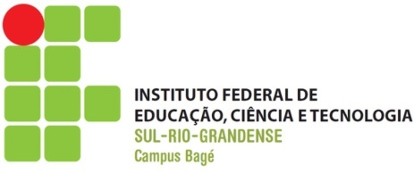

**5ª Gincana de Aniversário do IFSul – Campus Bagé**

**Tarefa 4: Medicamentos – máximo 100 pontos**

Cada turma sorteará um kit medicamento. A pontuação será proporcional ao número de itens entregue. As equipes deverão entregar essa tarefa para a Alissandra no dia 05/10, assim como essa mesma folha (em anexo) com a descrição de cada item. O total dessa tarefa será 100 pontos.

**Tarefa 5: Atividade Beneficente – máximo 100 pontos**

Cada turma deverá recolher os seguintes itens:

- 1 bola;

- 1 boneca;

- 1 livro infantil;

- 1 jogo pedagógico;

- 1 carrinho.

Importante frisar que esses itens deverão ser entregues no dia 05/10 para a comissão organizadora. Ainda, todos os objetos citados deverão ser novos ou em excelente estado de conservação. A pontuação será proporcional ao número de itens entregue.